Бойчук Андрій Богданович

ІПЗ-11

Лабораторна робота №1

**1.5Активізуйте в одному з вікон диск D, перейдіть у папку *lab1_lastname*, яка повинна знаходитися за шляхом *D:/opi_lastname/lab1_lastname/* і створіть в ній текстовий документ *Відповідь1.txt* (**виконайте Shift+F4**), у який запишіть своє Прізвище, ім’я, по-батькові. Збережіть та закрийте файл. Відкрийте його знову для редагування (**F4**), допишіть свою електронну пошту і збережіть під назвою Відповідь2.txt. (Файл -> Зберегти як або Ctrl+Shift+S).**

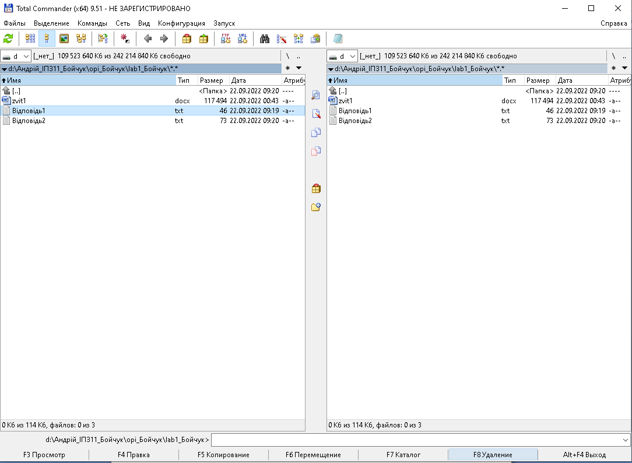

**1.8 У папці Запитання перейменуйте файл Відповідь1.txt на Запитання1.txt, а Відповідь2.txt  на Запитання2.txt. (**Перейменування — Shift+F6.**)** **Замість ПІБ і електронної пошти запишіть відповідні запитання: «Яке Ваше ПІБ?», «Яка Ваша електронна пошта?».**

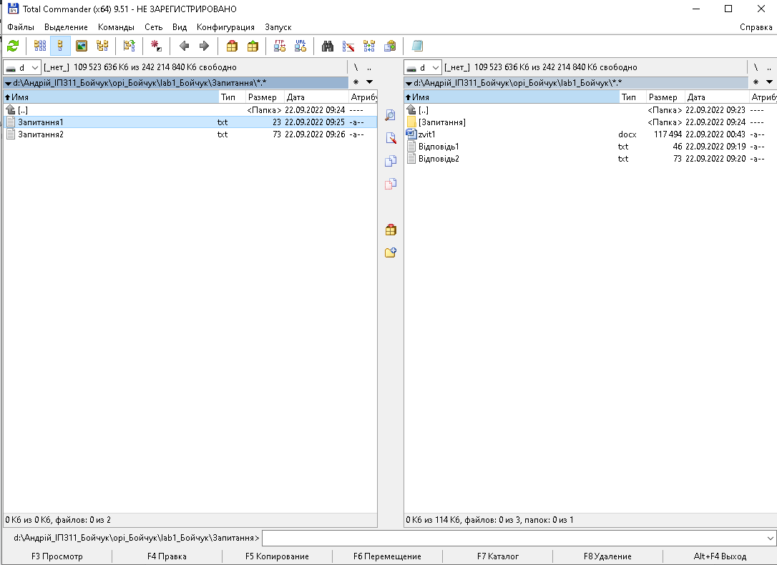

* 1. **Заархівуйте файли у папці Запитання одним із доступних програмі ТС архіваторів. Спочатку файли об'єднайте у групу. Архів помістіть у папку Запитання.**

Архів— це файл, в який у стисненому вигляді поміщають інші файли. У сусідньому вікні повинна бути відкрита та ж сама папка Запитання. У цьому разі архів поміщатиметься сюди автоматично. Виберіть групу файлів => Файли => Упакувати (pack) файли (Alt+F5) => виберіть архіватор Zip, Rar тощо <=> Змініть назву архіву із зазначенням шляху або погодьтеся з тою, що запропонує програма у діалоговому вікні, якщо папка Запитання була відкрита заздалегідь => ОК. *Перепишіть у звіт назву файлу-архіву і його обсяг. Куди програма помістила файл-архів?*

**Запитання.zip,515 байтів.** **d:\Андрій_ІПЗ11_Бойчук\opi_Бойчук\lab1_Бойчук\Запитання\Запитання.zip\**

**1.11 Відшукайте файл-архів (візуально, за іменем чи датою створення) і скопіюйте його у папку lab1_lastname**

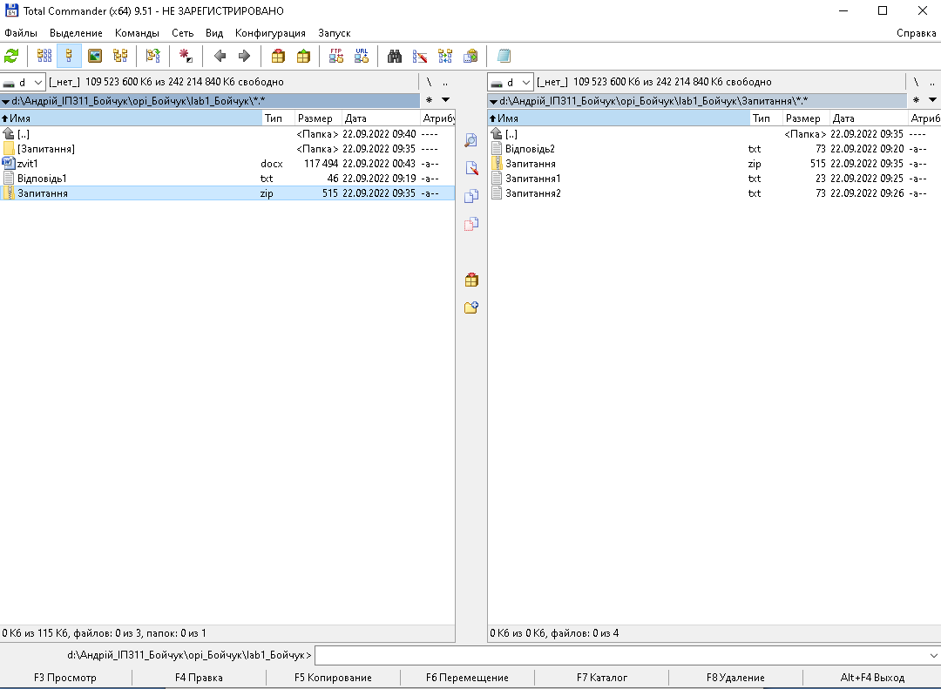

* 1. **Розархівуйте архів у папку lab1_lastname.**

В обох вікнах повинна бути відкрита папка lab1_lastname. Виберіть файл-архів => Файли *=>* Розпакувати (unpack) файли (Alt+F9) => Зазначте шлях до папки lab1_lastname, наприклад *D:\opi_lastname\lab1_lastname* або погодьтеся з тим, що запропонує програма => ОК. *Куди програма помістила розархівовані файли?*

**Програма розмістила розпаковані файли у d:\Андрій_ІПЗ11_Бойчук\opi_Бойчук\lab1_Бойчук\**

**1.13 Видаліть файл-архів, розміщений у папці** **Запитання.** Видалення — F8.

